

МІНІСТЕРСТВО ОСВІТИ І НАУКИ УКРАЇНИ

НАЦІОНАЛЬНИЙ ТЕХНІЧНИЙ УНІВЕРСИТЕТ УКРАЇНИ

“КИЇВСЬКИЙ ПОЛІТЕХНІЧНИЙ ІНСТИТУТ

імені ІГОРЯ СІКОРСЬКОГО”

Факультет прикладної математики

Кафедра програмного забезпечення комп’ютерних систем

**Лабораторна робота №** **3**

з дисципліни “Бази даних 2”

|  |  |  |  |
| --- | --- | --- | --- |
| Виконав  студент III курсу  групи КП-83  Мар’яненко Роман Геннадійович  (*прізвище, ім’я, по батькові*)  варіант № 11 |  |  | Зарахована  “____” “____________” 20___ р.  викладачем  Петрашенко Андрієм Васильовичем (*прізвище, ім’я, по батькові*) |

Київ 2020

**Завдання**

Реалізувати можливості формування графової бази даних в онлайн-режимі на основі модифікованої програми лабораторної роботи №2. На основі побудованої графової бази даних виконати аналіз сформованих даних.

*Окремі програмні компоненти*

1. Інфраструктура лабораторної роботи №2:

1.1. Redis server.

1.2. Програма емуляції активності користувачі (вхід/вихід, відправка/отримання повідомлення).

1.3. Виконувач задач (Worker).

1. Сервер Neo4J.
2. Інтерфейс користувача Neo4J.

*Порядок виконання роботи*

1. В ЛР№2 залишити єдиний режим роботи - емуляція активності.
2. Внести доповнення у програму ЛР№2 шляхом додавання у повідомлення тегу або тегів з переліку, заданого у вигляді констант, обраних студентом.
3. Встановити сервер [Neo4J Community Edition](https://neo4j.com/download-center/#community).
4. Розробити схему бази даних Neo4J для збереження інформації про активності користувачів (вхід/вихід, відправлення/отримання повідомлень) та Worker (перевірка на спам). Визначити вузли та зв’язки між ними на графі.
5. Розширити функціональність ЛР№2 шляхом збереження будь-якої активності (див. п. 4) у базу даних Neo4J у момент збереження даних у Redis.
6. У програмі “Інтерфейс користувача Neo4J” виконати і вивести результат наступних запитів до сервера Neo4J:

6.1. Задано список тегів (*tags*). Знайти всіх користувачів, що відправили або отримали повідомлення з набором тегів *tags.*

6.2. Задано довжину зв’язку N - кількість спільних повідомлень між користувачами. Знайти усі пари користувачів, що мають зв’язок довжиною N через відправлені або отримані повідомлення. Наприклад, якщо користувач A відправив повідомлення користувачу B, а B відправив повідомлення С, то довжина зв’язку між А і С є N=2.

6.3. Задано два користувача. Знайти на графі найкоротший шлях між ними через відправлені або отримані повідомлення.

6.4. Знайти авторів повідомлень, які пов’язані між собою лише повідомленнями, позначеними як “спам”.

6.5. Задано список тегів (*tags*). Знайти всіх користувачів, що відправили або отримали повідомлення з набором тегів tags, але ці користувачі не пов’язані між собою.

*Вимоги до засобів емуляції даних*

Забезпечити генерацію даних відносно невеликого обсягу, що підтверджують коректність виконання завдання пунктів 6.1 - 6.5.

*Вимоги до інтерфейсу користувача*

Використовувати консольний (текстовий) інтерфейс користувача.

*Вимоги до інструментарію*

1. Мова програмування – Python 3.x.
2. Засоби відлагодження запитів мовою Cypher - Neo4j Browser, доступний після встановлення Neo4J за адресою http://localhost:7474/browser/
3. Бібліотека доступу до Neo4J – [Neo4 Python Driver](https://github.com/neo4j/neo4j-python-driver).
4. Середовище розробки програмного забезпечення – PyCharm Community Edition(*опціонально*)

*Вибір варіанту*

Робота виконується індивідуально. Хоча індивідуальних варіантів не передбачено, усі вимоги, наведені вище, є обов’язковими до виконання.

*Вимоги до оформлення лабораторної роботи у електронному вигляді*

Опис лабораторної роботи у репозиторії включає: назву лабораторної роботи, **приклад схеми бази даних Neo4J**, копії екранних форм (screenshots) результатів виконання запитів.

**Код програми**

Код знаходиться на ресурсі Github - <https://github.com/kpimarianenko/databases2>

**Результат виконання коду програми**

***Головне меню:***

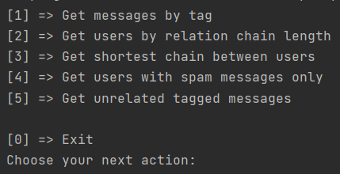

***(6.1) Пошук користувачів що відправили/отримали повідомлення з набором тегів:***

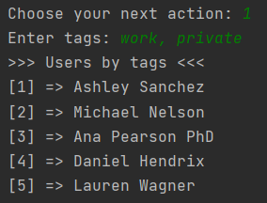

***(6.2) Пошук пар користувачів зі зв’язком довжиною N:***

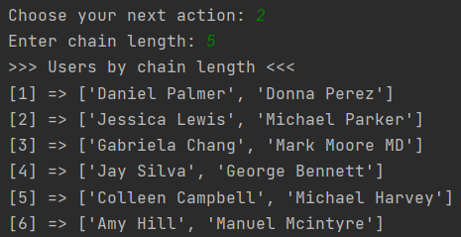

***(6.3) Пошук найкоротшого шляху на графі між двома користувачами:***

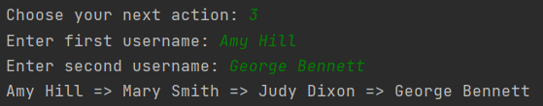

***(6.4) Пошук користувачів, які пов’язані між собою лише “спам” повідомленнями:***

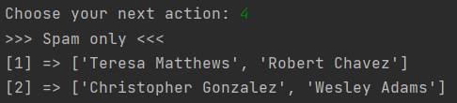

***(6.5) Пошук користувачів що відправили/отримали повідомлення з набором тегів:***

